会員カード

申込年月日：
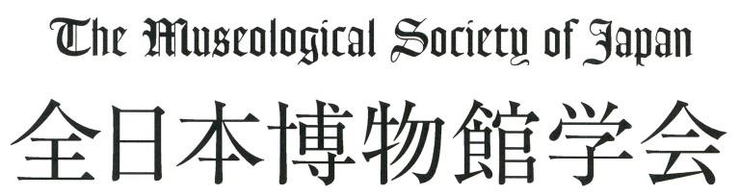

年 月 日

フリガナ |  |  | 性  別 | 男 ・ 女 | 生  年 | 西暦  年
氏 名 |  | ㊞
現 住 所 |  | 〒
TEL |  |  | FAX
メールアドレス
所  属  機  関 | 名 称
 | 役 職
 | 所在地 | 〒
 | TEL |  | FAX
研究課題
（研究又は興味を
お持ちの課題）

会員の種別 | 1. 正会員（ 一般 ・ 学生 ） 2. 賛助会員
会費請求  ・会誌送付先 | 1. 現住所 2. 所属機関
メールマガジン 配信希望 | 1. する 2. しない
備 考

上記のとおり、全日本博物館学会への入会を申し込みます。

↓事務局記入欄
会員No. No. | 承 認 日 | 会 費

